常州市滨江中学化学组活动记录表
活动时间：2020年12月24日
活动地点：常州市第二十四中学天宁分校
活动参与人员：全组化学教师
活动具体内容（附照片文字）：
实验教学 守正创新 与时俱进

全组化学教师来到常州市第二十四中学天宁分校参加 “依托学科教室建设转变学习方式的实践探索”及“互联网+课堂教学范式的发展与应用”化学教学应用研讨活动。
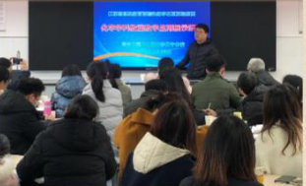
本次活动首先开展了学科教室应用的技能培训，顾正峰老师从学科教室建设的理念、教学空间的应用、智慧云平台的操作等方面为全体参会教师作了精彩的培训。
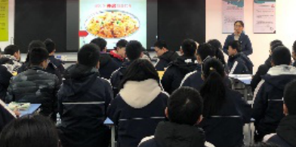
本次研讨的第二个环节是牛改艳老师开设了一节题为《糖类 油脂》的展示课，牛老师以蛋炒饭中的食材为主线，引出淀粉、纤维素、葡萄糖、油脂的相关知识。通过创设了生活化的真实的教学情境，设计了基于深度学习的一系列问题串，并组织学生开展了淀粉的检验、油脂的提取等探究实验。学生在参与实验实验的过程中提高了设计实验的能力、动手操作的能力，同时通过实验提高了学生的研究意识，促进学生形成化学学科观念。
本节课的一大亮点是让学生上台展示自己做的课件并讲解相关知识，体验了当“小老师”的感觉，提高了学生的课堂参与度，极大的激发了学生的学习热情，调动了学生自主学习的积极性。 培育站的老师们认为本节课是一节将技术、资源、空间、教学深度融合的一节好课，深刻诠释了学科教室的基本理念，发挥学科教室在转变学生学习方式、提高课堂效益的功能。
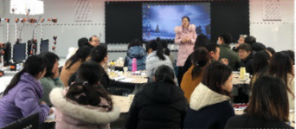
活动的第三个环节，培育站导师钱柳云老师开展了“实验教学 守正创新”的专题讲座。为了解决实验操作中出现的污染、爆炸、现象不明显、不适合于学生实验等问题，钱老师提供了两条实验教学创新的途径，分别是改进型创新和创意型创新。钱老师鼓励全体化学老师牢记实验服务教学的宗旨，积极参与教学实验创新，并提出实验创新的五个特色：1、实验器材的生活化；2、实验仪器的微型化；3、实验设计的一体化；4、实验过程的简单化；5、实验结果的可视化。
钱老师的讲座使培育站的学员们对学科教室环境下如何创新进行实验教学指明了方向，转变了实验教学的理念、提高了化学教师的实验技能、拓宽了化学教师的教学视野。老师们纷纷表示收获巨大，并准备将所学应用到自己的实际教学中。

记录人：徐懿
日期：2020年12月24日

